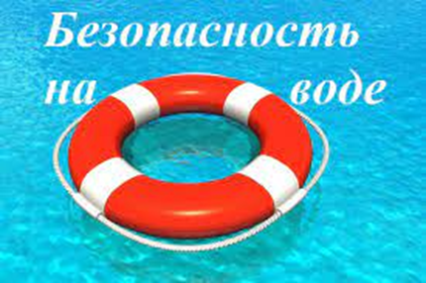 | Купание граждан в водоемах, где оно запрещено, одна из основных причин гибели людей!
Отдыхая на водоемах, не оборудованных в соответствии с требованиями безопасности, вы подвергаете свою жизнь серьезной опасности!
Помните, что на водоемах запрещено:

– купаться в необследованных водоемах, в местах, где выставлены щиты (аншлаги) с надписями о запрете купания;
– купаться в состоянии алкогольного опьянения;
– прыгать в воду с сооружений, не приспособленных для этих целей;
– загрязнять и засорять водоемы;
– плавать на досках, бревнах, лежаках, автомобильных камерах, надувных матрацах;
– приводить с собой животных в места массового отдыха населения на воде;
– управлять маломерным судном лицам в состоянии алкогольного и (или) наркотического опьянения;
- купание несовершеннолетних, не достигших семилетнего возраста, без индивидуальных спасательных средств для поддержания человека на воде;
- нахождение и купание детей в возрасте до четырнадцати лет на пляжах и зонах отдыха без сопровождения родителей (иных законных представителей) или лиц, осуществляющих мероприятия с участием детей, а также оставлять без присмотра детей независимо от наличия у них навыков плавания;
- играть с мячом и в спортивные игры в не отведенных для этих целей местах, а так же допускать ныряния и захваты купающихся;
- подавать крики ложной тревоги
Уважаемые родители! Не оставляйте детей без присмотра, не позволяйте им купаться в необорудованных местах.

Для контроля за правилами поведения на водных объектах в летний период, выявления мест несанкционированного отдыха, купания населения на водных объектах – работают межведомственные маневренные группы, а так же используются беспилотные летательные аппараты с функцией фото - видео фиксации.

